Campo de Pensamiento Científico
(Biología)


¿QUE SON LAS FARMACEUTICAS?

GRADO 6 – SEMANA 11 – TEMA: TAXONOMIA


El término farmacéutica se refiere al conjunto de investigaciones y desarrollo de nuevos medicamentos, que permiten el alivio de las enfermedades sufridas por los seres vivos. Se centra, principalmente, en encontrar nuevos productos que ayuden a aliviar las molestias que pueda sentir un sujeto contra una infección o enfermedad; con el paso del tiempo, se ha visto el crecimiento de este sector, el que se ha adquirido una importancia notable, por lo que representa para la sociedad. Como toda industria, está sujeta a distintos reglamentos que moderan la creación de nuevos fármacos: desde las primeras investigaciones, hasta el control de calidad del artículo final.

Los conocimientos sobre los poderes químicos de distintos elementos naturales, se han puesto en práctica desde tiempos inmemoriales. Los antiguos buscaban una solución eficaz y sencilla a las dolencias o molestias que sentían; las plantas y animales, encontrándose estos a su alrededor, fueron vistos como una salida a los problemas que los aquejan. Con el paso de los años, la sabiduría sobre los beneficios medicinales de los integrantes de los reinos animal y vegetal, se intensificaron. Sin embargo, esto es sólo el inicio de lo que se conocería como farmacéutica.

La industria empezó, específicamente, durante el siglo XVII, cuando Carlos II y Felipe II crearon, en asociación, un laboratorio de alquimia. Este tenía por fin producir cantidades de oro considerables, que serían empleadas para apoyar financieramente a campañas militares y políticas. Sin embargo, algunos descubrimientos realizados en distintas partes del mundo también contribuyeron a la creación de la industria farmacéutica, cuando se lograron aislar componentes provenientes de sustancias distintas a las naturales. Algunos químicos y botánicos empezaron a fundar sus propias empresas, que empezaron a patentar sus creaciones y comercializarlas exclusivamente por ellas.


TAXONOMIA

La taxonomía es considerada una ciencia que se dedica a los principios, métodos y finalidades de la clasificación. Su principal aplicación ocurre dentro de la Biología, mediante un sistema de clasificación jerarquizado y organizado de los seres vivos.
La taxonomía de Linneo ha dado origen a la más reconocida y estudiada organización de los organismos en la naturaleza. Originalmente, este sistema jerárquico empieza por los Reinos, que se dividen en Filos para los animales y en Divisiones para las plantas y demás organismos. A su vez, estos grandes grupos se subdividen en Clases, luego en Órdenes, Familias, Géneros y Especies.

El padre de la Taxonomía es el médico Carl Von Linneo quien no solo aportó con métodos de clasificación, sino que inventó un sistema para nombrar a los seres vivos, llamado NOMENCLATURA BINOMIAL; que consiste en que el nombre científico del ser vivo tiene dos palabras, la primera se refiere al GÉNERO y la segunda a la ESPECIE. (Varios, 2018)
GRADO 6 – SEMANA 11 – TEMA: TAXONOMIA
NOMBRE CIENTÍFICO (Se escribe en cursiva)  Felis  domestic  GENERO  Se escribe en  ESPECIE  NOMBRE VULGAR  GATO DOMESTICO | 
NOMBRE CIENTÍFICO (Cursiva)  Espeletia  schultzii  GENERO  ESPECIE  NOMBRE VULGAR  FRAILEJON | 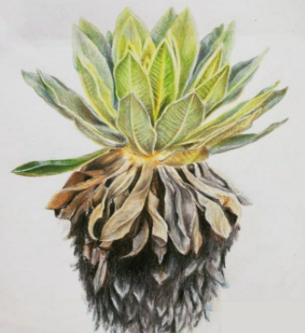
- CARACTERES MORFOLÓGICOS: Son aquellos que toman como base la forma de los organismos. Los caracteres morfológicos han sido los más empleados por los taxónomos, ya que se pueden distinguir a simple vista. Ejemplos: el número de segmentos corporales y el número de patas o de antenas, son caracteres morfológicos que permiten diferenciar las clases de artrópodos en: insectos, crustáceos, arácnidos, diplópodos y quilópodos.

CARACTERES TAXONÓMICOS:
- CARACTERES FISIOLÓGICOS: son aquellos que tienen en cuenta las funciones que realizan los organismos para vivir (digestión, respiración, circulación, reproducción, etc.). Por ejemplo, la reproducción puede ser asexual y sexual. En la asexual participa un solo progenitor y en la sexual participan dos progenitores.




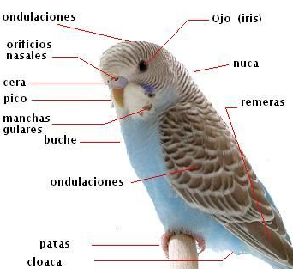

4. CARACTERES MOLECULARES O BIOQUÍMICO: son los que se derivan de la composición química de los organismos. En la actualidad es posible comparar los genes y así poder predecir cuales están más relacionados. Por ejemplo, la cochinilla o marranito era considerado como insecto, pero es realmente un crustáceo.

- CARACTERES CITOLÓGICOS: Son aquellas características que tienen relación con la estructura de las células que componen los organismos. Por ejemplo, si las células tienen pared celular pueden son plantas y hongos; pero si las células no tienen pared celular entonces son animales.

GRADO 6 – SEMANA 11 – TEMA: TAXONOMIA

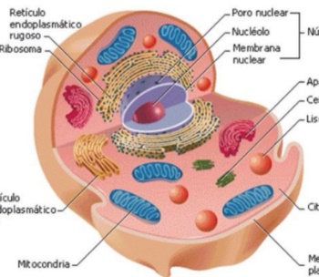


5. CARACTERES ECOLÓGICOS: Los caracteres ecológicos son aquellas cualidades que comparten todos los integrantes de un mismo ecosistema, estos caracteres normalmente son determinados por el clima, la humedad, la vegetación, la temperatura y otras características que determina el ecosistema.



CATEGORIAS TAXONOMICAS:

Son jerarquías en los que se agrupan los organismos según sus semejanzas. Las principales categorías o unidades son: especie, género, familia, orden, clase, filo o división, reino y dominio. Cada una de estas categorías recibe el nombre de Taxón.
ESPECIE | Es la categoría más pequeña de un reino y es la base sobre la cual se construyen las demás categorías. Una especie es un conjunto de organismos o poblaciones naturales capaces de entrecruzarse y producir descendencia fértil.
GÉNERO | Dos o más especies que muestran relaciones muy cercanas constituyen una categoría más amplia llamada género.
FAMILIA | Varios géneros con características comunes conforman una familia, de esta categoría para arriba las semejantes se hacen más evidentes. Ejemplo:1. El tomate, la papa pertenecen a la misma familia de las solanáceas. 2. El zorro, el perro y el lobo pertenecen a la misma familia de los cánidos.
ORDEN | Varias familias muy relacionadas constituyen un orden.
CLASE | Varios ordenes conforman una clase.
FILUM | Varias clases conforman un filum en los animales y una división en las plantas y en los hongos.
REINO | Está constituido por varios filum. En la actualidad son 5.
EL DOMINIO | El cual agrupa a los diferentes reinos. En la actualidad existen 3 dominios. Bacteria, Archaea y Eukarya.
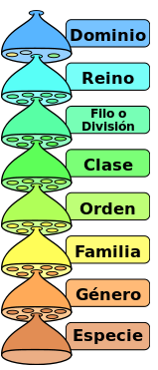

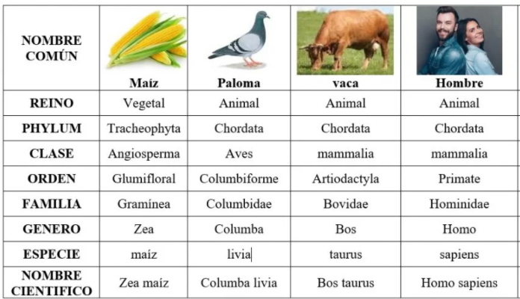
ACTIVIDADES POR DESARROLLAR

GRADO 6 – SEMANA 11 – TEMA: TAXONOMIA

- Con base a la lectura ¿Qué son las farmacéuticas? Contestar las siguientes preguntas:
- ¿Qué son las farmacéuticas? ______________________________________ ______________________________________________________________
______________________________________________________________
- ¿Qué utilizan los antiguos para disminuir las dolencias y malestares? ______
______________________________________________________________

- ¿Qué fin tenían los laboratorios de alquimia? _________________________
_______________________________________________________________
________________________________________________
- Resalta o subraya la respuesta correcta:
Es la ciencia que nombra y clasifica a los seres vivos:  a) Biología  b) Taxonomía  c) Ecología  d) Botánica  e) Geografía | Propuso el sistema de nomenclatura binomial:  a) Carlos Woese  b) Robert Hooke  c) Carl Von Linné  d) Louis Pasteur  e) Albert Einstein | Es una categoría taxonómica:  a) Cianobacteria  b) Arqueobacteria  c) Eubacteria  d) bacteria  e) Especie
Los dominios vivientes son:  a) dos  b) tres  c) cuatro  d) cinco  e) seis | No es reino de la naturaleza:  - Plantas  - Hongos  - Animales  - Morfología  - Monera | Son ejemplos de categorías citológicas:  - Tiene Célula eucariota.  - Tiene Plumas.  - El Frailejón tiene pelos que lo protegen del frio.  - Tiene respiración aeróbica.
GRADO 6 – SEMANA 11 – TEMA: TAXONOMIA
- Clasifica los siguientes seres vivos de acuerdo con las características que hay en cada caja:
ORGANISMO QUE NO SE PUEDEN MOVER
_________________________________________________________________________________________________________________________________________
ORGANISMOS CON ALETAS
__________________________________________________________________________________________________________________________________________________________
ORGANISMOS CON ALAS
_________________________________________________________________________________________________________________________________________________________

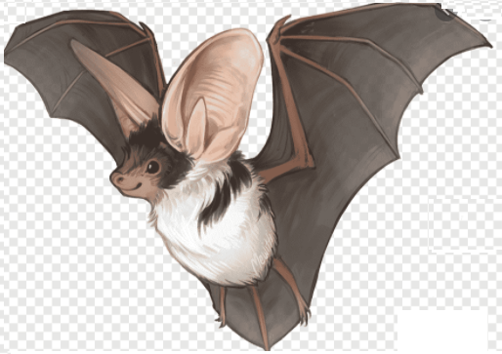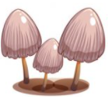





- Un taxónomo encontró una especie y comenzó a realizar una lista de caracteres taxonómicas. Clasifica dichas características en: morfológicos, fisiológicos, bioquímicos, citológicos y ecológicos:
- La especie tiene pelos en todas partes del cuerpo. __________________
- La especie tiene una composición química de hidrogeno, carbono, nitrógeno, oxígeno y fosforo. ___________________
- La especie tiene respiración aeróbica, circulación completa. _____________
- La especie tiene células eucariotas y son pluricelulares. ________________
- La especie hiberna en épocas de invierno y en verano sale a consumir Salmon. ________________
- La especie tiene garras y tiene una altura de 70-150 centímetros. ___________________
- Los siguientes son los nombres científicos de algunas especies. Pinta de color amarillo en el nombre científico la especie y de color verde claro el género.
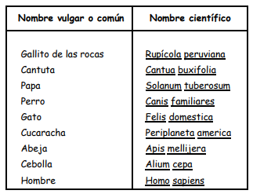
GRADO 6 – SEMANA 11 – TEMA: TAXONOMIA
- Resuelve el siguiente crucigrama



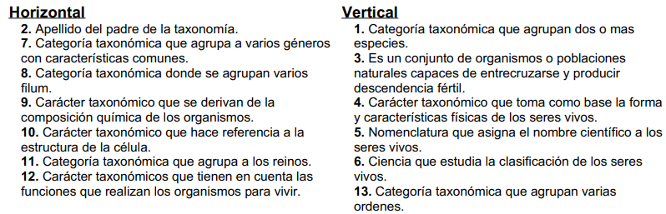
GRADO 6 – SEMANA 11 – TEMA: TAXONOMIA
- Analiza los siguientes ejemplos de clasificación y luego, responda las preguntas que aparecen a continuación:
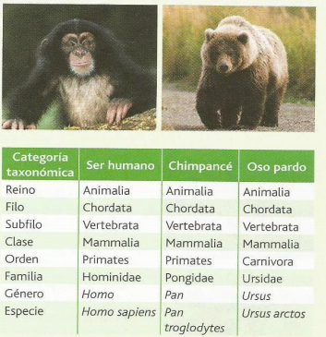
- ¿Cuántas categorías taxonómicas comparte el ser humano con el Chimpancé? __________
- ¿Cuántas categorías taxonómicas comparte el ser humano con el Chimpancé? __________
- De acuerdo con los datos, ¿Cuál de los dos animales está más relacionado con el ser humano? Y ¿Por qué? ______________________
_______________________________
_______________________________
_______________________________
_______________________________


REFUERZA LO APRENDIDO Y OBSERVA EL SIGUIENTE VIDEO
https://www.youtube.com/watch?v=0sXHtJ-SeX0


AUTOEVALUACIÓN

VALORA TU APRENDIZAJE |  | SI | NO | A VECES
1.Cognitivo | Identifica como se clasifican los seres vivos empleando los caracteres taxonómicos que presenta cada especie.
2.Procedimental | Realiza las actividades propuestas de manera correcta.
3.Actitudinal | El estudiante demuestra una buena actitud para el desarrollo de las actividades.

